Komunikat o sytuacji społeczno-gospodarczej województwa świętokrzyskiego w styczniu 2023 r.
- W styczniu br., kolejny miesiąc z rzędu, odnotowano spadek przeciętnego zatrudnienia w sektorze przedsiębiorstw w skali roku. Przeciętne zatrudnienie zmniejszyło się o 1,8% (wobec wzrostu o 1,0% w analogicznym miesiącu poprzedniego roku). Stopa bezrobocia ukształtowała się na poziomie 8,2% wobec 9,0% przed rokiem.
- Przeciętne miesięczne wynagrodzenie brutto w sektorze przedsiębiorstw w styczniu 2023 r. było wyższe o 14,5% od zanotowanego rok wcześniej i o 3,3% niższe w porównaniu do grudnia 2022 r.
- Na rynku rolnym w styczniu 2023 r. przeciętne ceny wszystkich analizowanych produktów rolnych były wyższe w ujęciu rocznym. W ujęciu miesięcznym mniej płacono za pszenicę, mleko, żywiec wieprzowy i drobiowy w skupie oraz za żyto na targowiskach. Opłacalność tuczu trzody chlewnej nie uległa zmianie.
- W styczniu 2023 r. odnotowano wzrost w produkcji sprzedanej przemysłu w skali roku. W porównaniu ze styczniem 2022 r. sprzedaż zwiększyła się o 12,9% (rok wcześniej odnotowano wzrost o 10,8%).
- Po spadku przed miesiącem ponownie odnotowano wzrost w produkcji budowlano-montażowej w ujęciu rocznym. W relacji do stycznia 2022 r. produkcja budowlano-montażowa zwiększyła się o 20,3% (wobec wzrostu rok wcześniej o 51,7%).
- Według wstępnych danych, w styczniu 2023 r. przekazano do użytkowania o 3,5% mniej mieszkań niż w analogicznym miesiącu ub. roku. Zmniejszyła się również liczba mieszkań, na których budowę wydano pozwolenia lub dokonano zgłoszenia z projektem budowlanym (o 71,9%). Wzrosła natomiast liczba mieszkań, których budowę rozpoczęto (o 11,9%).
- W styczniu br. sprzedaż detaliczna zwiększyła się w skali roku o 18,6% (przed rokiem odnotowano wzrost o 11,2%), a sprzedaż hurtowa zmniejszyła się o 6,2%, wobec ubiegłorocznego wzrostu na poziomie 38,3%.
- Na koniec stycznia br. liczba podmiotów gospodarki narodowej wpisanych do rejestru REGON zwiększyła się w skali roku o 2,5%. Wzrosła również, w relacji do grudnia ub. roku., liczba podmiotów nowo zarejestrowanych (o 56,9%) oraz jednostek wykreślonych z rejestru REGON (o 36,0%).
- W lutym br. jedynie podmioty prowadzące działalność usługową w zakresie informacji i komunikacji oceniają koniunkturę korzystnie i znacznie lepiej niż przed miesiącem. W przypadku tej sekcji odnotowano największy wzrost wartości wskaźnika ogólnego klimatu koniunktury, o 17,5 w porównaniu ze styczniem br. W pozostałych obszarach działalności gospodarczej formułowano oceny negatywne i w większości zbliżone do wyrażonych w poprzednim miesiącu. Pogorszenie nastrojów jest widoczne w opinii wyrażonej przez jednostki świadczące usługi w zakresie zakwaterowanie i gastronomia – największy spadek wartości wskaźnika ogólnego klimatu koniunktury (o 9,7) w porównaniu ze styczniem br. W przypadku sekcji transport i gospodarka magazynowa oceny koniunktury są lepsze niż przed miesiącem.

Spis treści
Rynek pracy 4
Wynagrodzenia 7
Rolnictwo 9
Przemysł i budownictwo 14
Budownictwo mieszkaniowe 15
Rynek wewnętrzny 17
Podmioty gospodarki narodowej 17
Koniunktura gospodarcza 19
Wybrane dane o województwie świętokrzyskim 23

Uwagi ogólne
Prezentowane w Komunikacie dane:
- o zatrudnieniu, wynagrodzeniach oraz o produkcji sprzedanej przemysłu i budownictwa, produkcji budowlano-montażowej, a także o sprzedaży detalicznej i hurtowej towarów dotyczą podmiotów gospodarczych, w których liczba pracujących przekracza 9 osób,
- o sektorze przedsiębiorstw, dotyczą podmiotów prowadzących działalność gospodarczą w zakresie: leśnictwa i pozyskiwania drewna; rybołówstwa w wodach morskich; górnictwa i wydobywania; przetwórstwa przemysłowego; wytwarzania i zaopatrywania w energię elektryczną, gaz, parę wodną, gorącą wodę i powietrze do układów klimatyzacyjnych; dostawy wody; gospodarowania ściekami i odpadami oraz działalności związanej z rekultywacją; budownictwa; handlu hurtowego i detalicznego; naprawy pojazdów samochodowych, włączając motocykle; transportu i gospodarki magazynowej; działalności związanej z zakwaterowaniem i usługami gastronomicznymi; informacji i komunikacji; działalności związanej z obsługą rynku nieruchomości; działalności prawniczej, rachunkowo-księgowej i doradztwa podatkowego, działalności firm centralnych (head offices); doradztwa związanego z zarządzaniem; działalności w zakresie architektury i inżynierii; badań i analiz technicznych; reklamy, badania rynku i opinii publicznej; pozostałej działalności profesjonalnej, naukowej i technicznej; działalności w zakresie usług administrowania i działalności wspierającej; działalności związanej z kulturą, rozrywką i rekreacją; naprawy i konserwacji komputerów i artykułów użytku osobistego i domowego; pozostałej indywidualnej działalności usługowej,
- o cenach detalicznych dotyczą towarów żywnościowych i nieżywnościowych oraz usług, które pochodzą z notowań cen prowadzonych przez ankieterów w wybranych punktach sprzedaży, w wytypowanych rejonach badania cen; ceny żywności notowane są raz w miesiącu z wyjątkiem owoców i warzyw, w zakresie których notowania cen prowadzone są dwa razy w miesiącu,
- o skupie produktów rolnych obejmują skup od producentów z terenu województwa; ceny podano bez podatku VAT,
- o wynikach finansowych przedsiębiorstw oraz nakładach inwestycyjnych dotyczą podmiotów gospodarczych prowadzących księgi rachunkowe (z wyjątkiem przedsiębiorstw rolnictwa, leśnictwa, łowiectwa i rybactwa, działalności finansowej i ubezpieczeniowej oraz szkół wyższych), w których liczba pracujących przekracza 49 osób.
Dane w ujęciu wartościowym wyrażone są w cenach bieżących i stanowią podstawę dla obliczenia wskaźników struktury. Wskaźniki dynamiki zaprezentowano na podstawie wartości w cenach bieżących, z wyjątkiem przemysłu, dla którego wskaźniki dynamiki podano na podstawie wartości w cenach stałych (średnie ceny bieżące 2015 r.).
Liczby względne (wskaźniki, odsetki) wyliczono na podstawie danych bezwzględnych, wyrażonych z większą dokładnością niż podane w tekście i tablicach.
Dane prezentuje się w układzie Polskiej Klasyfikacji Działalności – PKD 2007.

Polska klasyfikacja działalności 2007 (PKD 2007)
Skrót | Pełna nazwa
sekcje
wytwarzanie i zaopatrywanie w energię elektryczną, gaz, parę wodną i gorącą wodę | wytwarzanie i zaopatrywanie w energię elektryczną, gaz, parę wodną, gorącą wodę i powietrze do układów klimatyzacyjnych
dostawa wody; gospodarowanie ściekami i odpadami; rekultywacja | dostawa wody; gospodarowanie ściekami i odpadami oraz działalność związana z rekultywacją
handel; naprawa pojazdów samochodowych | handel hurtowy i detaliczny; naprawa pojazdów samochodowych, włączając motocykle
zakwaterowanie i gastronomia | działalność związana z zakwaterowaniem i usługami gastronomicznymi
obsługa rynku nieruchomości | działalność związana z obsługą rynku nieruchomości
administrowanie i działalność wspierająca | działalność w zakresie usług administrowania i działalność wspierająca
działy
produkcja wyrobów z drewna, korka, słomy i wikliny | produkcja wyrobów z drewna oraz korka z wyłączeniem mebli; produkcja wyrobów ze słomy i materiałów używanych do wyplatania
produkcja wyrobów z metali | produkcja metalowych wyrobów gotowych, z wyłączeniem maszyn i urządzeń
produkcja maszyn i urządzeń | produkcja maszyn i urządzeń, gdzie indziej niesklasyfikowana
produkcja pojazdów samochodowych, przyczep i naczep | produkcja pojazdów samochodowych, przyczep i naczep, z wyłączeniem motocykli
gospodarka odpadami; odzysk surowców | działalność związana ze zbieraniem, przetwarzaniem i unieszkodliwianiem odpadów; odzysk surowców
budowa budynków | roboty budowlane związane ze wznoszeniem budynków
budowa obiektów inżynierii lądowej i wodnej | roboty związane z budową obiektów inżynierii lądowej i wodnej

Objaśnienia znaków umownych
Symbol | Opis
Kreska (–) | oznacza, że zjawisko nie wystąpiło
Kropka (.) | oznacza: brak informacji, konieczność zachowania tajemnicy statystycznej lub że wypełnienie pozycji jest niemożliwe albo niecelowe
Znak (*) | oznacza, że dane zostały zmienione w stosunku do wcześniej opublikowanych
Znak ∆ | oznacza, że nazwy zostały skrócone w stosunku do obowiązującej klasyfikacji
„W tym” | oznacza, że nie podaje się wszystkich składników sumy

Dane charakteryzujące województwo świętokrzyskie można również znaleźć w publikacjach statystycznych wydawanych przez US w Kielcach oraz w publikacjach ogólnopolskich GUS.
Raport „Koniunktura gospodarcza w województwie świętokrzyskim w lutym 2023 r.” ukaże się na stronie głównej Urzędu Statystycznego w Kielcach: https://kielce.stat.gov.pl/ 28 lutego 2023 r.
Rynek pracy
W styczniu br., podobnie jak przed miesiącem, odnotowano spadek przeciętnego zatrudnienia w skali roku. Stopa bezrobocia była niższa niż przed rokiem (8,2% wobec 9,0%).
Przeciętne zatrudnienie w sektorze przedsiębiorstw ukształtowało się na poziomie 121,1 tys. osób, tj. o 1,8% niższym niż przed rokiem, podczas gdy w analogicznym miesiącu 2022 r. odnotowano wzrost na poziomie 1,0%. W kraju przeciętne zatrudnienie zwiększyło się w skali roku o 1,1% wobec wzrostu o 2,3% rok wcześniej.
Tablica 1. Przeciętne zatrudnienie w sektorze przedsiębiorstw
Wyszczególnienie | 01 2023
Wyszczególnienie | w tys. | 01 2022=100
Ogółem | 121,1 | 98,2
w tym:
Przemysł | 67,5 | 97,8
w tym:
przetwórstwo przemysłowe | 58,8 | 97,2
dostawa wody; gospodarowanie ściekami i odpadami; rekultywacja^{Δ} | 4,2 | 101,3
Budownictwo | 9,0 | 97,0
Handel; naprawa pojazdów samochodowych∆ | 21,2 | 97,5
Transport i gospodarka magazynowa | 7,4 | 98,2
Zakwaterowanie i gastronomia∆ | 2,7 | 103,6
Informacja i komunikacja | 1,0 | 85,7
Obsługa rynku nieruchomości∆ | 1,9 | 92,7
Działalność profesjonalna, naukowa i technicznaª | 2,2 | 101,1
Administrowanie i działalność wspierająca∆ | 4,5 | 98,1
a Nie obejmuje działów: Badania naukowe i prace rozwojowe oraz Działalność weterynaryjna.
W stosunku do stycznia 2022 r. przeciętne zatrudnienie znacznie zmniejszyło się w informacji i komunikacji (o 14,3%) oraz obsłudze rynku nieruchomości (o 7,3%). Liczbę pracowników zwiększono natomiast w: zakwaterowaniu i gastronomii (o 3,6%), dostawie wody; gospodarowaniu ściekami i odpadami; rekultywacji (o 1,3%) oraz działalności profesjonalnej, naukowej i technicznej (o 1,1%).
W relacji do grudnia 2022 r. przeciętne zatrudnienie zmniejszyło się o 0,7%. Największy spadek zatrudnienia nastąpił w: informacji i komunikacji (o 10,0%), działalności profesjonalnej, naukowej i technicznej (o 7,6%), budownictwie (o 5,8%) oraz administrowaniu i działalności wspierającej (o 5,1%). Wzrost odnotowano w: zakwaterowaniu i gastronomii (o 5,5%), transporcie i gospodarce magazynowej (o 2,0%) oraz dostawie wody; gospodarowaniu ściekami i odpadami; rekultywacji (o 1,6%).

Wykres 1. Dynamika przeciętnego zatrudnienia w sektorze przedsiębiorstw
(przeciętna miesięczna 2015=100)
W końcu stycznia 2023 r. liczba bezrobotnych zarejestrowanych w urzędach pracy wyniosła 36,3 tys. osób i była większa o 6,6% (2,2 tys. osób) niż przed miesiącem oraz mniejsza o 8,9% (3,6 tys. osób) niż rok wcześniej. Kobiety stanowiły 50,9% ogółu zarejestrowanych bezrobotnych, tj. o 0,6 p.proc. mniej niż przed rokiem.
Tablica 2. Liczba bezrobotnych i stopa bezrobocia
Wyszczególnienie | 2022 |  | 2023
Wyszczególnienie | 01 | 12 | 01
Bezrobotni zarejestrowani (stan w końcu miesiąca) w tys. | 39,8 | 34,0 | 36,3
Bezrobotni nowo zarejestrowani (w ciągu miesiąca) w tys. | 5,2 | 5,1 | 5,6
Bezrobotni wyrejestrowani (w ciągu miesiąca) w tys. | 3,5 | 4,1 | 3,4
Stopa bezrobocia rejestrowanego (stan w końcu miesiąca) w % | 9,0 | 7,7 | 8,2
Uwaga: Z dniem 12 marca 2022 r. (z mocą obowiązującą od 24 lutego 2022 r.) weszła w życie ustawa o pomocy obywatelom Ukrainy w związku z konfliktem zbrojnym na terytorium tego państwa, która umożliwia rejestrację w powiatowych urzędach pracy obywatelom Ukrainy w wieku 18 lat i więcej, jako osoby bezrobotne lub poszukujące pracy (Dz. U. z 2022 r. poz. 583, z późn. zm.).
Wykres 2. Stopa bezrobocia rejestrowanego
Stan w końcu miesiąca
Stopa bezrobocia rejestrowanego osiągnęła poziom 8,2%, kształtując się na poziomie niższym niż przed rokiem (9,0%). W kraju stopa bezrobocia rejestrowanego wyniosła 5,5% wobec 5,9% przed rokiem. Województwo świętokrzyskie należy do grupy województw o wysokiej stopie bezrobocia. Na koniec miesiąca sprawozdawczego najniższą wartość wskaźnika odnotowano w województwie wielkopolskim (3,1%), natomiast w jeszcze trudniejszej sytuacji niż świętokrzyskie pozostawały województwa: lubelskie (8,4%), podkarpackie (9,2%) oraz warmińsko-mazurskie (9,3%).
Mapa 1. Stopa bezrobocia rejestrowanego w styczniu 2023 r.
Stan w końcu miesiąca
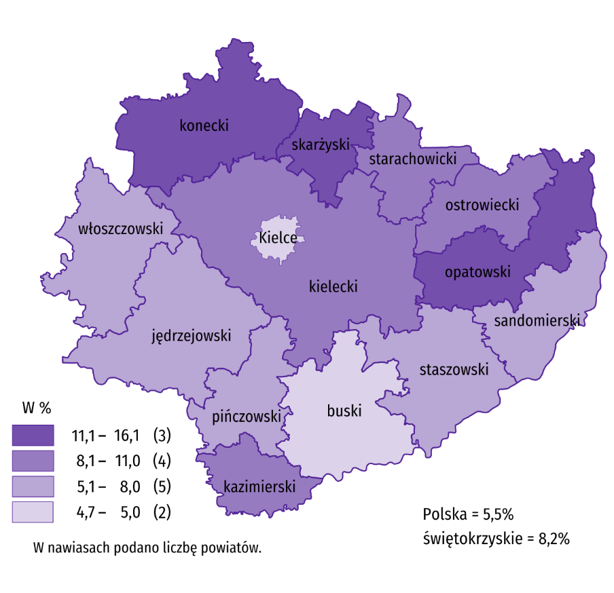
Do powiatów o najwyższej stopie bezrobocia należały: opatowski (16,1% wobec 17,4% przed rokiem), skarżyski (15,5% wobec 16,8%), konecki (11,9% wobec 12,0%), a o najniższej – buski (4,7%,wobec 5,2%) i m. Kielce (4,7% wobec 5,5%). W porównaniu z analogicznym okresem 2022 r. stopa bezrobocia zmniejszyła się we wszystkich powiatach województwa świętokrzyskiego, przy czym najbardziej w powiatach: kieleckim (o 1,6 p.proc.), kazimierskim (o 1,4 p.proc.), opatowskim i skarżyskim (po 1,3 p.proc.).
W styczniu 2023 r. w urzędach pracy zarejestrowano 5,6 tys. osób bezrobotnych, tj. więcej o 11,1% niż przed miesiącem oraz o 7,9% niż przed rokiem. Stopa napływu bezrobotnych do urzędów pracy (tj. stosunek nowo zarejestrowanych do liczby aktywnych zawodowo) wyniosła 1,3% wobec 1,2% przed rokiem. Na przestrzeni roku zwiększyły się odsetki: osób rejestrujących się po raz kolejny (o 2,6 p.proc. do 82,8%), cudzoziemców (o 1,8 p.proc. do 2,0%), absolwentów (o 1,5 p.proc. do 8,4%), osób bez kwalifikacji zawodowych (o 1,4 p.proc. do 27,1%), osób zwolnionych z przyczyn dotyczących zakładu pracy (o 0,5 p.proc. do 5,0%) oraz osób bez doświadczenia zawodowego (o 0,1 p.proc. do 18,7%). Zmniejszyły się natomiast udziały osób poprzednio pracujących (o 0,7 p.proc. do 89,1%) oraz osób zamieszkałych na wsi (o 0,1 p.proc. do 52,6%).
Z ewidencji bezrobotnych w styczniu 2023 r. wyrejestrowano 3,4 tys. osób, tj. mniej o 17,7% niż przed miesiącem i o 1,2% niż rok wcześniej. Stopa odpływu bezrobotnych z urzędów pracy (tj. stosunek liczby bezrobotnych wyrejestrowanych w danym miesiącu do liczby bezrobotnych na koniec ub. miesiąca) wyniosła 10,0% wobec 9,1% przed rokiem. Z tytułu podjęcia pracy (głównej przyczyny wyrejestrowania) z rejestru bezrobotnych wyłączono 1,9 tys. osób, wobec 2,0 tys. osób przed rokiem. Udział tej kategorii osób w ogólnej liczbie wyrejestrowanych zmniejszył się o 4,0 p.proc. w ujęciu rocznym (do 55,0%). Ponadto zmniejszył się odsetek osób, które utraciły status bezrobotnego w efekcie osiągnięcia wieku emerytalnego (o 0,4 p.proc. do 2,4%) oraz nabycia praw do świadczenia przedemerytalnego (o 0,3 p.proc. do 0,5%). Zwiększył się natomiast udział osób wykreślonych z ewidencji urzędów pracy w wyniku: niepotwierdzenia gotowości do podjęcia pracy (o 3,6 p.proc. do 15,9%), dobrowolnej rezygnacji (o 1,4 p.proc. do 8,9%), odmowy bez uzasadnionej przyczyny propozycji pracy lub innej formy pomocy (o 0,5 p.proc. do 4,5%), rozpoczęcia stażu (o 0,3 p.proc. do 2,8%), podjęcia szkolenia u pracodawców (o 0,2 p.proc. do 0,5%) oraz nabycia praw emerytalnych lub rentowych (o 0,2 p.proc. do 0,6%).
W końcu stycznia 2023 r. bez prawa do zasiłku pozostawało 30,8 tys. bezrobotnych, a ich udział w liczbie bezrobotnych wyniósł 85,0%, tj. o 0,2 p.proc. więcej niż przed rokiem.
Bezrobotni będący w szczególnej sytuacji na rynku pracy stanowili 82,9% ogółu bezrobotnych, tj. o 1,9 p.proc. mniej niż przed rokiem. Liczebność omawianej subpopulacji zmniejszyła się natomiast o 10,9%. Nadal największy odsetek stanowiły osoby długotrwale bezrobotne (50,8%). Udział osób bezrobotnych w wieku do 30 lat wyniósł 25,5%, w tym osób w wieku do 25 roku życia 13,3%. Z kolei odsetek bezrobotnych powyżej 50 roku życia ukształtował się na poziomie 25,2%. Udział posiadających co najmniej jedno dziecko do 6 roku życia wyniósł 16,1%, a poszukujących pracy niepełnosprawnych 8,2%. W ujęciu rocznym, liczebność osób bezrobotnych w wieku do 30 lat zmniejszyła się o 7,1% (w tym osób do 25 roku życia ubyło 1,2%), a osób w wieku 50 lat i więcej było mniej o 11,0%. Zmniejszyła się również liczba: długotrwale bezrobotnych (o 17,2%), posiadających co najmniej jedno dziecko do 6 roku życia (o 13,4%) oraz osób niepełnosprawnych (o 0,1%). Przybyło natomiast osób korzystających ze świadczeń pomocy społecznej (o 19,7%) oraz osób posiadających co najmniej jedno dziecko niepełnosprawne do 18 roku życia (o 2,8%).
Tablica 3. Kategorie osób bezrobotnych będących w szczególnej sytuacji na rynku pracy
Wyszczególnienie | 2022 |  | 2023
Wyszczególnienie | 01 | 12 | 01
Wyszczególnienie | w % ogółem
Do 30 roku życia | 25,0 | 25,0 | 25,5
w tym do 25 roku życia | 12,2 | 12,9 | 13,3
Powyżej 50 roku życia | 25,8 | 25,8 | 25,2
Długotrwaleª | 55,8 | 52,9 | 50,8
Korzystające ze świadczeń pomocy społecznej | 0,4 | 0,7 | 0,6
Posiadający co najmniej jedno dziecko do 6 roku życia | 16,9 | 16,3 | 16,1
Posiadający co najmniej jedno dziecko niepełnosprawne do 18 roku życia | 0,1 | 0,1 | 0,1
Niepełnosprawni | 7,5 | 8,2 | 8,2
a Do długotrwale bezrobotnych zalicza się osoby pozostające w rejestrze powiatowego urzędu pracy łącznie przez okres ponad 12 miesięcy w okresie ostatnich 2 lat, z wyłączeniem okresów odbywania stażu i przygotowania zawodowego w miejscu pracy.
Z danych urzędów pracy wynika, że według stanu w końcu miesiąca sprawozdawczego 6 zakładów pracy zapowiedziało zwolnienia grupowe, podczas gdy przed rokiem odnotowano 16 zgłoszeń.
W styczniu 2023 r. do urzędów pracy zgłoszono 1,5 tys. ofert zatrudnienia, tj. o 0,6 tys. więcej niż przed miesiącem i o 0,3 tys. mniej niż przed rokiem. W końcu miesiąca na 1 ofertę pracy przypadało 23 bezrobotnych (przed miesiącem 29, przed rokiem 24).
Wykres 3. Bezrobotni na 1 ofertę pracy
Stan w końcu miesiąca
Wynagrodzenia
W styczniu 2023 r. skala wzrostu przeciętnego miesięcznego wynagrodzenia brutto w sektorze przedsiębiorstw była wyższa od zanotowanego rok wcześniej. W porównaniu do grudnia 2022 r. przeciętne miesięczne wynagrodzenie uzyskane w województwie było niższe o 3,3%.
Przeciętne miesięczne wynagrodzenie brutto w sektorze przedsiębiorstw w województwie świętokrzyskim w styczniu 2023 r. wyniosło 5685,05 zł i było o 14,5% wyższe w porównaniu z analogicznym miesiącem 2022 r., kiedy obserwowano wzrost wynagrodzeń o 7,0%. W kraju przeciętne miesięczne wynagrodzenie brutto ukształtowało się na poziomie 6883,96 zł i było o 13,5% wyższe niż rok wcześniej (wobec wzrostu o 9,5% w styczniu 2022 r.).
Wykres 4. Dynamika przeciętnego miesięcznego wynagrodzenia brutto w sektorze przedsiębiorstw
(przeciętne miesięczne wynagrodzenie 2015=100)
W styczniu 2023 r. we wszystkich analizowanych sekcjach sektora przedsiębiorstw, związanych zarówno ze sferą produkcyjną, jak i usługową, przeciętne miesięczne wynagrodzenia były wyższe niż rok wcześniej. W największym stopniu wzrosły wynagrodzenia w transporcie i gospodarce magazynowej (o 45,5%). Wyższy niż przeciętnie w województwie był również wzrost płac w: informacji i komunikacji (o 21,0%), zakwaterowaniu i gastronomii (o 20,1%), obsłudze rynku nieruchomości (o 17,4%) oraz administrowaniu i działalność wspierającej (o 17,2%). W pozostałych sekcjach wzrosty kształtowały się w granicach od 4,9% w dostawie wody; gospodarowaniu ściekami i odpadami; rekultywacji do 13,0% w handlu; naprawie pojazdów samochodowych.
Tablica 4. Przeciętne miesięczne wynagrodzenia brutto w sektorze przedsiębiorstw
Wyszczególnienie | 01 2023
Wyszczególnienie | w zł | 01 2022=100
Ogółem | 5685,05 | 114,5
w tym:
Przemysł | 6008,35 | 112,9
w tym:
przetwórstwo przemysłowe | 5939,55 | 112,8
dostawa wody; gospodarowanie ściekami i odpadami; rekultywacja∆ | 5475,51 | 104,9
Budownictwo | 5137,91 | 112,5
Handel; naprawa pojazdów samochodowych∆ | 5081,22 | 113,0
Transport i gospodarka magazynowa | 5926,89 | 145,5
Zakwaterowanie i gastronomia∆ | 4499,29 | 120,1
Informacja i komunikacja | 6315,75 | 121,0
Obsługa rynku nieruchomości∆ | 6675,26 | 117,4
Działalność profesjonalna, naukowa i technicznaª | 5022,55 | 105,9
Administrowanie i działalność wspierająca∆ | 4181,56 | 117,2
a Nie obejmuje działów: Badania naukowe i prace rozwojowe oraz Działalność weterynaryjna.
W styczniu 2023 r. przeciętne miesięczne wynagrodzenie brutto, znacznie przekraczające średnie wynagrodzenie w sektorze przedsiębiorstw w województwie wypłacono pracującym w obsłudze rynku nieruchomości (o 17,4%). Z kolei najniższe wynagrodzenie, znacznie poniżej średniego, otrzymali pracujący w administrowaniu i działalności wspierającej (o 26,4%) oraz zakwaterowaniu i gastronomii (o 20,9%).

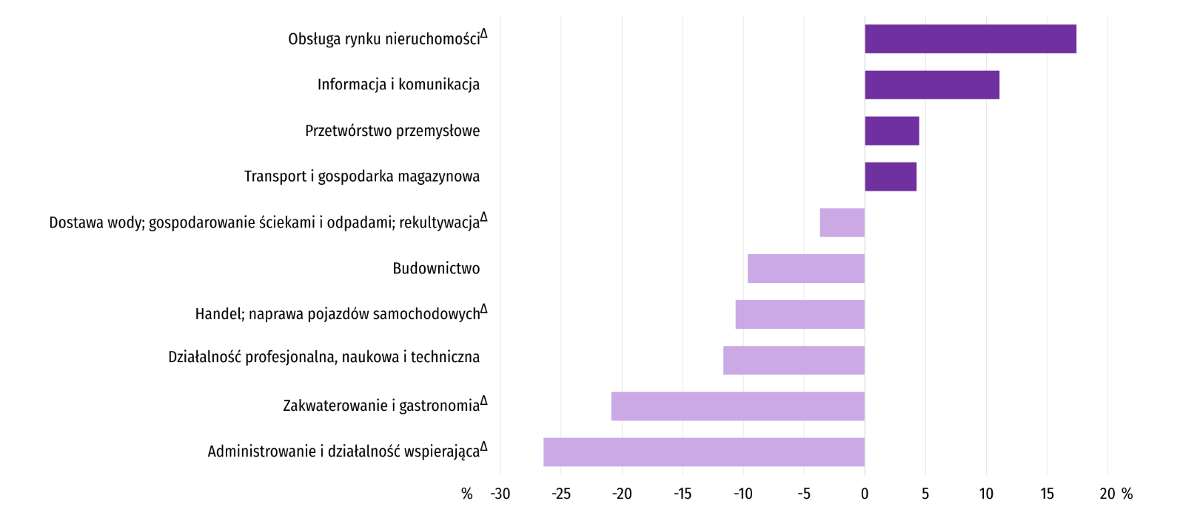
Wykres 5. Odchylenia względne przeciętnych miesięcznych wynagrodzeń brutto w wybranych sekcjach od przeciętnego wynagrodzenia w sektorze przedsiębiorstw w województwie w styczniu 2023 r.
Rolnictwo
Na rynku rolnym w styczniu 2023 r. przeciętne ceny omawianych produktów rolnych były wyższe niż przed rokiem. W skali miesiąca więcej płacono za ziemniaki na obu rynkach, żywiec wołowy w skupie oraz pszenicę na targowiskach, mniej natomiast za pszenicę, mleko, żywiec wieprzowy i drobiowy w skupie oraz za żyto w obrocie targowiskowym.
Średnia temperatura powietrza na obszarze województwa świętokrzyskiego w styczniu 2023 r. wynosiła 2,2°C i była o 4,4°C wyższa od przeciętnej z lat 1991–2020, przy czym maksymalna temperatura osiągnęła 15,4°C, a minimalna wyniosła –3,2°C (obie wartości zarejestrowano w stacji meteorologicznej w Kielcach). Średnia suma opadów atmosferycznych 52,6 mm) stanowiła 185% normy z wielolecia (od 119% w Kielcach do 251% w Sandomierzu). Liczba dni z opadami, w zależności od regionu, wynosiła od 17 do 18.
Tablica 5. Skup zbóżª
Wyszczególnienie | 07 2022–01 2023 |  | 01 2023
Wyszczególnienie | w tys. ton | analogiczny okres roku poprzedniego = 100 | w tys. ton | 01 2022=100 | 12 2022=100
Ziarno zbóż podstawowych^{b} | 48,0 | 109,4 | 7,5 | 166,8 | 166,6
w tym:
pszenica | 34,8 | 115,1 | 5,7 | 157,0 | 151,5
żyto | 0,9 | 94,4 | – | . | .
a Bez skupu realizowanego przez osoby fizyczne. b Obejmuje: pszenicę, żyto, jęczmień, owies, pszenżyto; łącznie z mieszankami zbożowymi, bez ziarna siewnego.
Dostawy zbóż podstawowych (z mieszankami zbożowymi, bez ziarna siewnego) do skupu z ubiegłorocznych zbiorów
w okresie lipiec 2022 r.–styczeń 2023 r. były o 9,4% większe niż w analogicznym okresie ub. roku, przy czym dostawy pszenicy były o 15,1% większe, a żyta o 5,6% mniejsze. W styczniu 2023 r. skup zbóż był większy niż przed rokiem o 66,8%, a w porównaniu z grudniem 2022 r. o 66,6%.
Tablica 6. Skup podstawowych produktów zwierzęcychª
Wyszczególnienie | 01 2023
Wyszczególnienie | w tys. ton | 01 2022=100 | 01 2022=100
Żywiec rzeźny^{b} | 4,7 | 67,0 | 100,8
w tym:
bydło (bez cieląt) | 1,0 | 91,9 | 153,4
trzoda chlewna | 2,0 | 79,7 | 99,9
drób | 1,7 | 49,0 | 83,9
Mleko^{c} | 14,9 | 100,9 | 105,1
a Bez skupu realizowanego przez osoby fizyczne. b Obejmuje bydło, cielęta, trzodę chlewną, owce, konie i drób; w wadze żywej. c W milionach litrów.
W styczniu br. producenci z województwa świętokrzyskiego dostarczyli do skupu 4,7 tys. ton żywca rzeźnego (w wadze żywej), tj. o 33,0% mniej niż przed rokiem. Wzrost skupu w ujęciu miesięcznym (o 0,8%) był natomiast wynikiem większych dostaw żywca wołowego.
Dostawy mleka do skupu w styczniu br. (14,9 mln l) były o 0,9% wyższe niż przed rokiem i o 5,1% większe niż przed miesiącem.
Tablica 7. Przeciętne ceny podstawowych produktów rolnych
Wyszczególnienie | Ceny w skupie |  |  | Ceny na targowiskach
Wyszczególnienie | 01 2023
Wyszczególnienie | zł | 01 2022=100 | 12 2022=100 | zł | 01 2022=100 | 12 2022=100
Ziarno zbóżª za 1 dt:
pszenica | 129,94 | 100,9 | 91,1 | 157,96 | 124,9 | 101,5
żyto | . | . | . | 124,33 | 137,6 | 97,2
Ziemniaki^{b} za 1 dt | 93,23 | 142,4 | 114,1 | 153,22 | 128,3 | 109,6
Żywiec rzeźny za 1 kg wagi żywej:
w tym:
bydło (bez cieląt) | 11,02 | 116,3 | 103,9 | . | . | .
trzoda chlewna | 7,62 | 169,8 | 97,9 | . | . | .
drób | 5,30 | 114,1 | 90,6 | . | . | .
Mleko za 1 hl | 230,58 | 125,8 | 87,0 | . | . | .
a W skupie bez ziarna siewnego. b Na targowiskach – jadalne późne.
W styczniu br. przeciętne ceny skupu pszenicy były wyższe w ujęciu rocznym i niższe w ujęciu miesięcznym. Na targowiskach ceny tego zboża były wyższe niż w grudniu 2022 r. i wyższe niż w styczniu 2022 r.
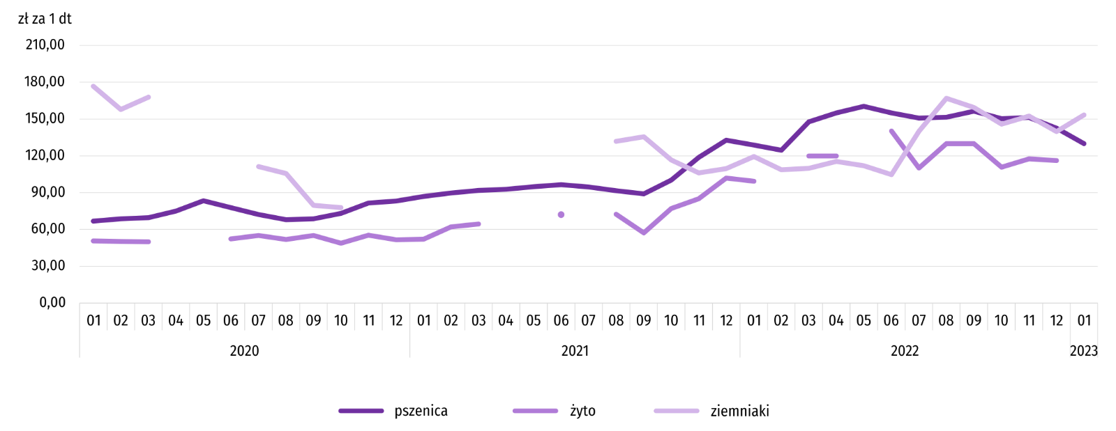
Wykres 6. Przeciętne ceny skupu zbóż i targowiskowe ceny ziemniaków
W styczniu 2023 r. za ziemniaki w skupie płacono średnio 93,23 zł/dt, tj. o 14,1% więcej niż przed miesiącem i o 42,4% więcej niż przed rokiem. Na targowiskach przeciętna cena 1 dt ziemniaków wynosiła 153,22 zł i była o 9,6% wyższa niż przed miesiącem i o 28,3% wyższa niż przed rokiem.
Wykres 7. Przeciętne ceny skupu żywca i mleka

W styczniu br. przeciętna cena skupu żywca wieprzowego była o 69,8% wyższa niż przed rokiem, natomiast w skali miesiąca niższa o 2,1%.
Relacja cen skupu trzody chlewnej do cen żyta na targowiskach w styczniu 2023 r. wyniosła 6,1 (wobec 6,1 przed miesiącem i 5,0 przed rokiem).
Wykres 8. Relacja przeciętnych cen skupu żywca wieprzowego do przeciętnych cen żyta na targowiskachª
a Brak danych w okresie kwiecień-czerwiec 2020 r. i listopad 2020 r.–czerwiec 2021 r. ze względu na obowiązującą decyzję o zamknięciu targowisk spowodowaną stanem zagrożenia COVID-19; nie było możliwe zebranie danych o cenach produktów rolnych na targowiskach.
W styczniu 2023 r. przeciętna cena żywca wołowego w skupie była o 3,9% wyższa niż przed miesiącem i o 16,3% wyższa niż przed rokiem.
W styczniu 2023 r. za 1 kg żywca drobiowego w skupie płacono dostawcom średnio 5,30 zł, tj. o 9,4% mniej niż w grudniu 2022 r. i o 14,1% więcej niż w styczniu ub. roku.
Ceny skupu mleka w styczniu 2023 r. były o 25,8% wyższe niż przed rokiem i 13,0% niższe niż przed miesiącem.
Tablica 8. Pogłowie trzody chlewnejª w grudniu 2022 r.
Wyszczególnienie | W sztukach | W odsetkach | 12 2021=100
Ogółem | 137871 | 100,0 | 85,9
Prosięta o wadze do 20 kg | 31675 | 23,0 | 79,8
Warchlaki o wadze od 20 kg do 50 kg | 36541 | 26,5 | 83,8
Trzoda chlewna o wadze 50 kg i więcej
na ubój | 56284 | 40,8 | 92,7
na chów | 13371 | 9,7 | 80,9
w tym lochy | 13169 | 9,6 | 80,9
w tym prośne | 8877 | 6,4 | 87,5
a Dane wstępne.
Według wstępnych danych pogłowie trzody chlewnej w grudniu 2022 r. liczyło 137,9 tys. sztuk i w porównaniu z grudniem 2021 r. zmniejszyło się o 22,7 tys. sztuk (o 14,1%). Relatywnie największy spadek dotyczył prosiąt o wadze do 20 kg (o 20,2%). Udział województwa świętokrzyskiego w krajowym pogłowiu świń ogółem wyniósł 1,4%.

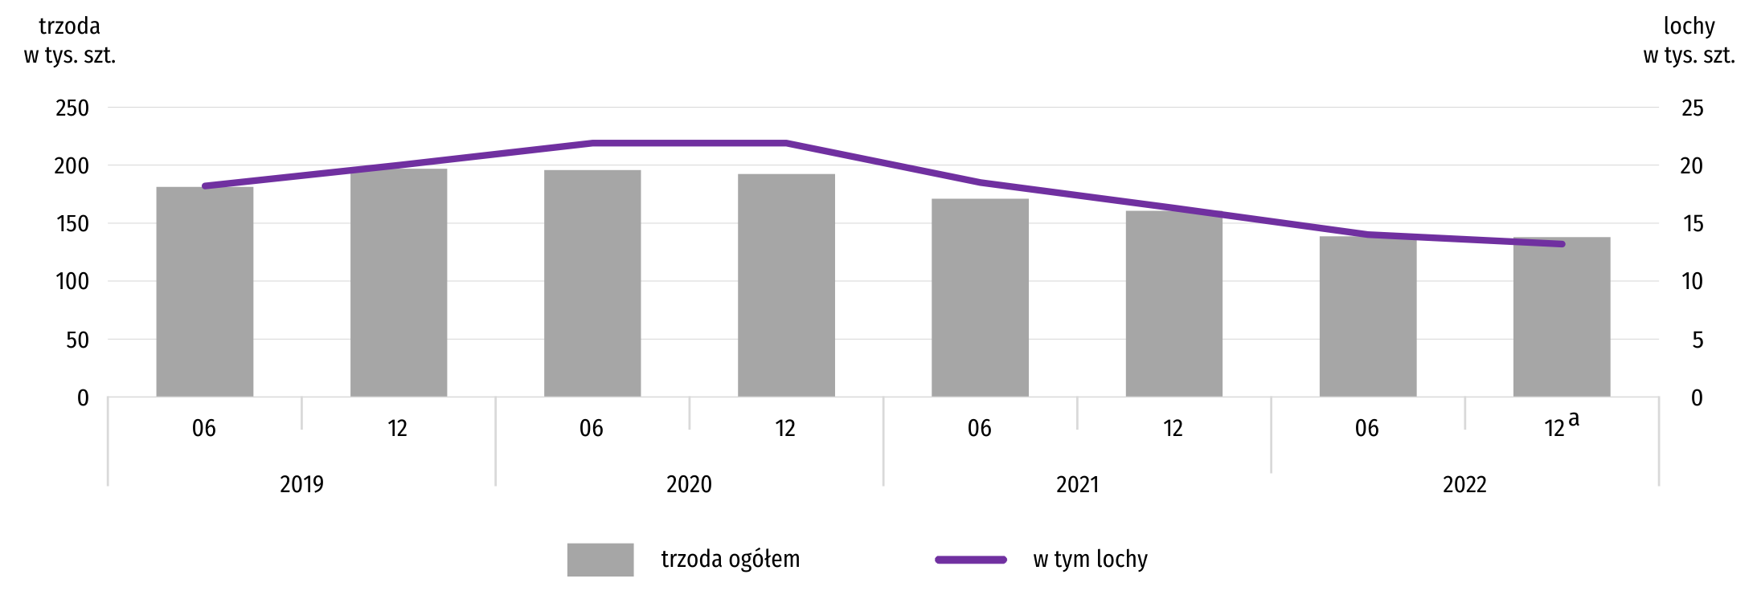
Wykres 9. Pogłowie trzody chlewnej
a Dane wstępne.

Tablica 9. Pogłowie bydłaª w grudniu 2022 r.
Wyszczególnienie | W sztukach | W odsetkach | 12 2021=100
Ogółem | 144526 | 100,0 | 100,0
Cielęta poniżej 1 roku | 44257 | 30,6 | 98,8
Młode bydło od 1 do 2 lat | 41553 | 28,8 | 90,1
Bydło 2-letnie i starsze | 58716 | 40,6 | 109,3
w tym krowy | 44501 | 30,8 | 93,1
w tym mleczne | 42813 | 29,6 | 102,9
a Dane wstępne.
W grudniu 2022 r. pogłowie bydła ogółem liczyło 144,5 tys. sztuk i było takie samo jak w grudniu 2021 r. Relatywnie największy wzrost (o 9,3%) dotyczył stada bydła 2-letniego i starszego. Udział województwa świętokrzyskiego w krajowym pogłowiu bydła ogółem wyniósł 2,2%.

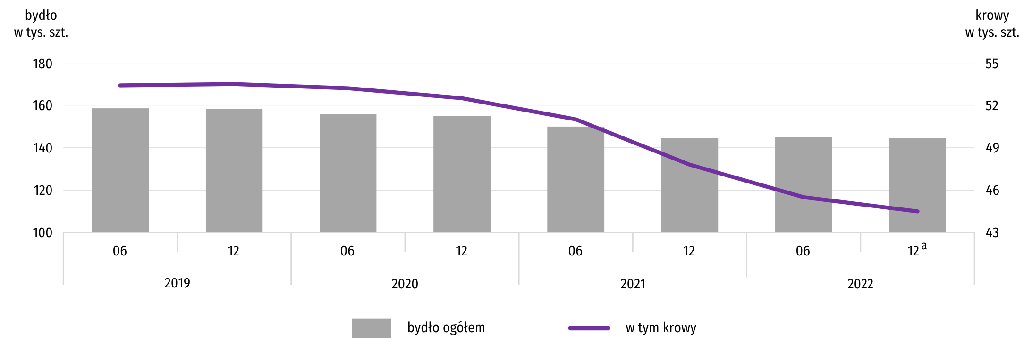
Wykres 10. Pogłowie bydła
a Dane wstępne.

Przemysł i budownictwo
Produkcja sprzedana przemysłu w styczniu 2023 r. osiągnęła wartość (w cenach bieżących) 3654,4 mln zł i była (w cenach stałych) większa o 12,9% niż przed rokiem oraz mniejsza o 11,7% niż przed miesiącem.
Produkcja sprzedana w przetwórstwie przemysłowym, stanowiąca 74,4% produkcji przemysłowej, w porównaniu ze styczniem 2022 r., zwiększyła się o 11,3%. Wzrost odnotowano także w dostawie wody; gospodarowaniu ściekami i odpadami; rekultywacji (o 5,3%).
Wyższy niż w analogicznym miesiącu 2022 r. poziom produkcji sprzedanej wystąpił w 16 działach przemysłu (spośród 30 występujących w województwie), a niższy – w 13. Wśród działów przemysłu o znaczącym udziale w sprzedaży największy wzrost (podobnie jak przed miesiącem) notowano w produkcji pojazdów samochodowych, przyczep i naczep (o 110,8%). W dalszym ciągu szybko rosła również produkcja maszyn i urządzeń (o 22,7%) i produkcja artykułów spożywczych (o 13,3%). Po spadku przed miesiącem ponownie zwiększyła się produkcja wyrobów z metali (o 16,8%). Niewielki wzrost wystąpił ponadto w produkcji wyrobów z pozostałych mineralnych surowców niemetalicznych (o 2,4%). Po wzroście przed miesiącem znacznie obniżyła się produkcja wyrobów z drewna, korka, słomy i wikliny (o 39,8%). Głęboki spadek wystąpił także w produkcji wyrobów z gumy i tworzyw sztucznych (o 22,1%).
Tablica 10. Dynamika (w cenach stałych) i struktura (w cenach bieżących) produkcji sprzedanej przemysłu
Wyszczególnienie | 01 2023
Wyszczególnienie | analogiczny okres  roku poprzedniego = 100 | w odsetkach
Ogółem | 112,9 | 100,0,0
w tym:
Przetwórstwo przemysłowe | 111,3 | 74,4
w tym produkcja:
artykułów spożywczych | 113,3 | 10,0
wyrobów z drewna, korka, słomy i wikliny^{Δ} | 60,2 | 2,6
wyrobów z gumy i tworzyw sztucznych | 77,9 | 2,4
wyrobów z pozostałych mineralnych surowców niemetalicznych | 102,4 | 19,9
metali | 97,6 | 12,6
wyrobów z metali^{Δ} | 116,8 | 6,6
maszyn i urządzeń^{Δ} | 122,7 | 4,3
pojazdów samochodowych, przyczep i naczep^{Δ} | 210,8 | 10,0
Dostawa wody; gospodarowanie ściekami i odpadami: rekultywacja^{Δ} | 105,3 | 2,3
W porównaniu z grudniem 2022 r. produkcja sprzedana zmniejszyła się w przetwórstwie przemysłowym o 18,8%, a w dostawie wody; gospodarowaniu ściekami i odpadami; rekultywacji – o 19,5%.
Wydajność pracy w przemyśle, mierzona produkcją sprzedaną na 1 zatrudnionego, w styczniu 2023 r. wyniosła (w cenach bieżących) 54,1 tys. zł i była (w cenach stałych) o 15,4% wyższa niż przed rokiem, przy mniejszym o 2,2% przeciętnym zatrudnieniu i wzroście przeciętnych miesięcznych wynagrodzeń brutto o 12,9%.
Wykres 11. Dynamika produkcji sprzedanej przemysłu (przeciętna miesięczna 2015=100)
Produkcja sprzedana budownictwa (w cenach bieżących) w styczniu 2023 r. wyniosła 398,0 mln zł i była o 30,7% większa niż przed rokiem. Wydajność pracy w budownictwie, mierzona produkcją sprzedaną na 1 zatrudnionego, wyniosła (w cenach bieżących) 44,4 tys. zł i w skali roku zwiększyła się o 34,7%. Przeciętne zatrudnienie w budownictwie było w styczniu 2023 r. o 3,0% mniejsze niż przed rokiem, przy wzroście przeciętnego miesięcznego wynagrodzenia brutto o 12,5%.
Produkcja budowlano-montażowa (w cenach bieżących) w styczniu 2023 r. ukształtowała się na poziomie 133,4 mln zł i stanowiła 33,5% ogółu produkcji sprzedanej budownictwa. W stosunku do grudnia 2022 r. produkcja budowlano-montażowa zmniejszyła się o 57,5%, a w odniesieniu do stycznia 2022 r. wzrosła o 20,3%. Wysoki wzrost produkcji budowlano-montażowej w skali roku odnotowano w podmiotach prowadzących działalność głównie w zakresie robót budowlanych specjalistycznych (o 80,6%) oraz w jednostkach specjalizujących się w budowie obiektów inżynierii lądowej i wodnej (o 34,4%), natomiast w podmiotach zajmujących się przede wszystkim budową budynków produkcja budowlano-montażowa zmalała o 45,5%.
Tablica 11. Dynamika i struktura produkcji budowlano-montażowej (w cenach bieżących)
Wyszczególnienie | 01 2023
Wyszczególnienie | analogiczny okres roku poprzedniego = 100 | w odsetkach
Ogółem | 120,3 | 100,0
Budowa budynków^{Δ} | 54,5 | 14,5
Budowa obiektów inżynierii lądowej i wodnej^{Δ} | 134,4 | 48,1
Roboty budowlane specjalistyczne | 180,6 | 37,3
Spadek produkcji budowlano-montażowej w porównaniu z grudniem 2022 r. wystąpił we wszystkich działach budownictwa. W podmiotach, których podstawowy rodzaj działalności stanowiła budowa budynków, produkcja budowlano-montażowa była o 79,9% mniejsza niż przed miesiącem, a w firmach zajmujących się głównie budową obiektów inżynierii lądowej i wodnej o 61,0%. Znacznie mniejszy spadek odnotowano w przedsiębiorstwach specjalizujących się w robotach budowlanych specjalistycznych (o 5,4%).
Budownictwo mieszkaniowe
W styczniu 2023 r. przekazano do użytkowania o 3,5% mniej mieszkań niż w analogicznym miesiącu ub. roku. Zmniejszyła się również liczba mieszkań, na których budowę wydano pozwolenia lub dokonano zgłoszenia z projektem budowlanym (o 71,9%). Wzrosła natomiast liczba mieszkań, których budowę rozpoczęto (o 11,9%).
Według wstępnych danych, w styczniu 2023 r. przekazano do użytkowania 414 mieszkań, tj. o 15 mniej niż przed rokiem. W badanym miesiącu oddano do użytkowania 258 mieszkań indywidualnych (62,3% ogólnej liczby oddanych mieszkań, w styczniu 2022 r. – 47,3%) oraz 156 mieszkań przeznaczonych na sprzedaż lub wynajem (37,7% ogólnej liczby oddanych mieszkań, w styczniu 2022 r. – 42,9%). Efekty budownictwa mieszkaniowego uzyskane w województwie świętokrzyskim stanowiły 2,3% efektów krajowych.
Tablica 12. Liczba mieszkań oddanych do użytkowania w styczniu 2023 r.
Wyszczególnienie | Mieszkania oddane do użytkowania |  |  | Przeciętna powierzchnia użytkowa 1 mieszkania w m²
Wyszczególnienie | w liczbach bezwzględnych | w odsetkach | 01 2022=100 | Przeciętna powierzchnia użytkowa 1 mieszkania w m²
Ogółem | 414 | 100,0 | 96,5 | 102,3
Indywidualne | 258 | 62,3 | 127,1 | 134,1
Przeznaczone na sprzedaż lub wynajem | 156 | 37,7 | 84,8 | 49,9
Przeciętna powierzchnia mieszkania oddanego do użytkowania w styczniu 2023 r. wyniosła 102,3 m² i była o 8,6 m² większa niż mieszkania oddanego w analogicznym okresie ub. roku. Spadek przeciętnej powierzchni odnotowano zarówno w budownictwie indywidualnym (o 1,7 m²), jak i w budownictwie przeznaczonym na sprzedaż lub wynajem (o 6,8 m²).
Wykres 12. Dynamika mieszkań oddanych do użytkowania (analogiczny okres 2015=100)
W styczniu 2023 r. najwięcej mieszkań przekazano do użytkowania w Kielcach (168). Najmniej mieszkań wybudowano w powiecie opatowskim oraz pińczowskim (po 6).
Wykres 13. Mieszkania oddane do użytkowania według powiatów
w styczniu 2023 r.

Mieszkania o największej powierzchni użytkowej powstały w powiecie pińczowskim (179,5 m²) oraz kazimierskim (171,1 m²), a o najmniejszej w Kielcach (56,3 m²).
W analizowanym okresie wydano pozwolenia lub dokonano zgłoszenia z projektem budowlanym na realizację 158 mieszkań – o 71,9% mniej niż w analogicznym miesiącu ub. roku. Z ogólnej liczby mieszkań, na których realizację wydano pozwolenia lub dokonano zgłoszenia z projektem budowlanym 92,4% stanowiły inwestycje indywidualne, a mieszkania przeznaczone na sprzedaż lub wynajem 7,6%.
Polska = 18244
świętokrzyskie = 414
Polska = 33854
Świętokrzyskie = 579
W styczniu 2023 r. rozpoczęto budowę 217 mieszkań – o 11,9% więcej niż przed rokiem. Z ogólnej liczby rozpoczętych budów mieszkań 76,0% stanowiły inwestycje indywidualne, a 24,0% mieszkania przeznaczone na sprzedaż lub wynajem.
Tablica 13. Liczba mieszkań, na których budowę wydano pozwolenia lub dokonano zgłoszenia z projektem budowlanym oraz mieszkań, których budowę rozpoczęto w styczniu 2023 r.
Wyszczególnienie | Mieszkania, na których budowę wydano pozwolenia lub dokonano zgłoszenia z projektem budowlanym |  |  | Mieszkania, których budowę rozpoczęto
Wyszczególnienie | w liczbach bezwzględnych | w odsetkach | 01 2022=100 | w liczbach bezwzględnych | w odsetkach | 01 2022=100
Ogółem | 158 | 100,0 | 28,1 | 217 | 100,0 | 111,9
Indywidualne | 146 | 92,4 | 61,9 | 165 | 76,0 | 125,0
Przeznaczone na sprzedaż lub wynajem | 12 | 7,6 | 3,7 | 52 | 24,0 | 83,9
Rynek wewnętrzny
W styczniu br., w ujęciu rocznym, zanotowano wzrost (w cenach bieżących) sprzedaży detalicznej (o 18,6%) oraz spadek sprzedaży hurtowej (o 6,2%).
Wśród grup podmiotów handlowych i niehandlowych o znaczącym udziale w sprzedaży detalicznej ogółem największy wzrost sprzedaży w odniesieniu do stycznia ub. roku zanotowały podmioty prowadzące sprzedaż farmaceutyków, kosmetyków i sprzętu ortopedycznego (o 79,2%). Nadal większą niż przed rokiem sprzedaż notowały jednostki zaklasyfikowane do grup: paliwa (o 32,1%), meble, rtv, agd (o 11,5%) oraz żywność, napoje i wyroby tytoniowe (o 6,1%). Spośród grup o niższym udziale w sprzedaży detalicznej ogółem największy wzrost odnotowały podmioty prowadzące sprzedaż tekstyliów, odzieży i obuwia (ponad dwukrotny). Z kolei największy spadek sprzedaży detalicznej wykazały jednostki zaklasyfikowane do grupy pozostała sprzedaż detaliczna w niewyspecjalizowanych sklepach (o 56,0%).
Tablica 14. Dynamika i struktura (w cenach bieżących) sprzedaży detalicznej
Wyszczególnienie | 01 2023
Wyszczególnienie | analogiczny okres roku poprzedniego = 100 | w odsetkach
Ogółemª | 118,6 | 100,0
w tym:
Pojazdy samochodowe, motocykle, części | 128,0 | 2,3
Paliwa stałe, ciekłe i gazowe | 132,1 | 4,8
Żywność, napoje i wyroby tytoniowe | 106,1 | 30,1
Pozostała sprzedaż detaliczna w niewyspecjalizowanych sklepach | 44,0 | 1,4
Farmaceutyki, kosmetyki, sprzęt ortopedyczny | 179,2 | 19,5
Tekstylia, odzież, obuwie | 239,3 | 1,0
Meble, rtv, agd | 111,5 | 10,9
Prasa, książki, pozostała sprzedaż w wyspecjalizowanych sklepach | 83,8 | 5,1
Pozostałe | 126,1 | 23,9
a Grupowania przedsiębiorstw dokonano na podstawie Polskiej Klasyfikacji Działalności – PKD 2007, zaliczając przedsiębiorstwo do określonej kategorii według przeważającego rodzaju działalności zgodnie z aktualnym w omawianym okresie stanem organizacyjnym. Odnotowane zmiany (wzrost/spadek) wartości sprzedaży detalicznej w poszczególnych grupach rodzajów działalności przedsiębiorstw mogą zatem również wynikać ze zmiany przeważającego rodzaju działalności przedsiębiorstwa oraz zmian organizacyjnych. Nie ma to wpływu na dynamikę sprzedaży detalicznej ogółem.
Wartość sprzedaży detalicznej zrealizowanej w styczniu br. przez jednostki handlowe i niehandlowe zmniejszyła się w stosunku do grudnia poprzedniego roku o 21,8%. Znaczący spadek zanotowały przedsiębiorstwa handlujące paliwami stałymi, ciekłymi i gazowymi (o 59,2%). Zmniejszyła się również sprzedaż detaliczna wśród jednostek zaklasyfikowanych do grup: meble, rtv, agd (o 42,1%), prasa, książki, pozostała sprzedaż w wyspecjalizowanych sklepach (o 39,2%), żywność, napoje i wyroby tytoniowe (o 28,1%) oraz pozostałe (o 1,6%). Z kolei wzrost sprzedaży detalicznej wykazały jednostki handlujące farmaceutykami, kosmetykami i sprzętem ortopedycznym (o 31,5%).
Sprzedaż hurtowa (w cenach bieżących) w przedsiębiorstwach handlowych województwa świętokrzyskiego w styczniu br. była o 8,2% większa od notowanej przed miesiącem i o 4,7% mniejsza niż w styczniu ub. roku. Z kolei sprzedaż realizowana przez przedsiębiorstwa hurtowe wzrosła zarówno w odniesieniu do miesiąca poprzedniego (o 0,6%), jak i w stosunku do analogicznego miesiąca poprzedniego roku (o 12,4%).
Podmioty gospodarki narodowej
Według stanu na koniec stycznia br. w rejestrze REGON wpisanych było 126965 podmiotów gospodarki narodowej, tj. więcej o 2,5% niż w analogicznym okresie 2022 r. i nieznacznie więcej (o 35 podmiotów) niż w końcu grudnia ub. roku.
Liczba zarejestrowanych osób fizycznych prowadzących działalność gospodarczą wyniosła 97243 i w porównaniu z analogicznym okresem poprzedniego roku wzrosła o 2,4%. Do rejestru REGON wpisanych było 16350 spółek, w tym 8562 spółki handlowe oraz 7714 spółek cywilnych. W skali roku liczba spółek ogółem oraz spółek handlowych wzrosła odpowiednio o 2,7% i 5,6%, a liczba spółek cywilnych zmniejszyła się o 0,4%.
Według przewidywanej liczby pracujących przeważały podmioty o liczbie pracujących poniżej 10 osób (96,4% ogółu podmiotów zarejestrowanych w rejestrze REGON). Udział podmiotów z deklarowaną liczbą pracujących 10–49 osób wyniósł 3%, a podmioty powyżej 49 pracujących stanowiły niespełna 1%. W skali roku wzrost liczby podmiotów wystąpił jedynie w przedziale liczby pracujących 0–9 osób (o 2,6%).
Ze względu na rodzaj działalności w analizowanym okresie największy wzrost liczby zarejestrowanych podmiotów, w relacji do stycznia ub. roku, odnotowano w sekcjach: informacja i komunikacja (o 8,5%), administrowanie i działalność wspierająca (o 6,5%) oraz budownictwo (5,2%).
W styczniu br. liczba wpisanych do rejestru REGON nowych podmiotów wyniosła 904, tj. o 56,9% więcej niż w poprzednim miesiącu. Wśród nowo zarejestrowanych jednostek przeważały osoby fizyczne prowadzące działalność gospodarczą, których wpisano 790 (o 66,3% więcej niż w grudniu ub. roku). Liczba nowo zarejestrowanych spółek handlowych (62) była większa o 21,6% od notowanej w grudniu ub. roku, w tym spółek z ograniczoną odpowiedzialnością (58) – o 23,4%.
W styczniu br. wykreślono z rejestru REGON 786 podmiotów (o 36,0% więcej niż przed miesiącem), w tym 749 osób fizycznych prowadzących działalność gospodarczą (więcej o 38,2%).
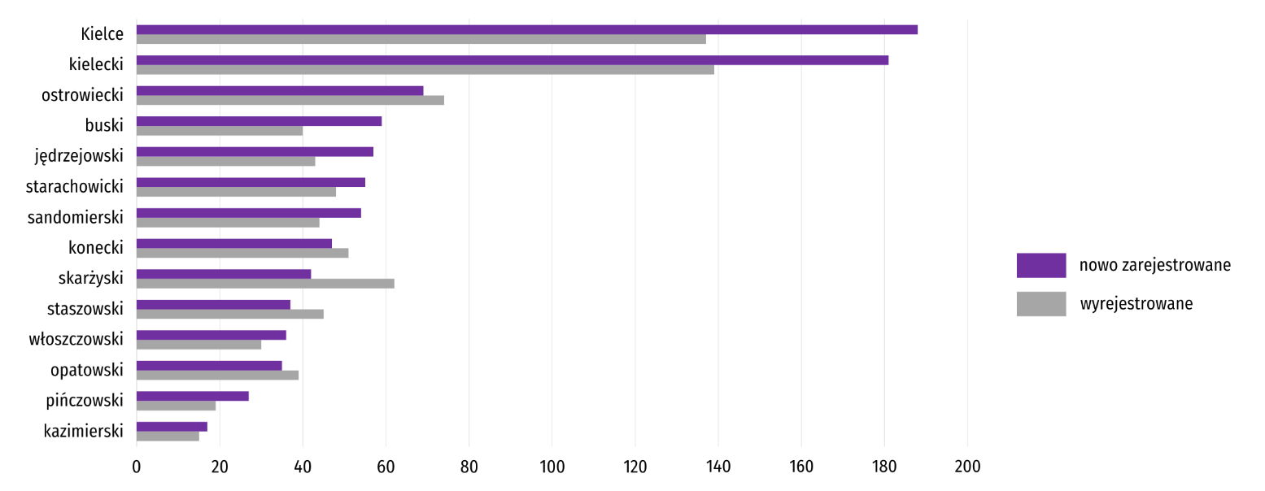
Wykres 14. Podmioty gospodarki narodowej nowo zarejestrowane i wyrejestrowane według powiatów w styczniu 2023 r.
Według stanu na koniec stycznia br. w rejestrze REGON 16863 podmioty miały zawieszoną działalność (o 3,8% więcej niż przed miesiącem). Zdecydowaną większość stanowiły osoby fizyczne (96,2% ogółu podmiotów z zawieszoną działalnością, analogicznie jak w ubiegłym miesiącu).
Mapa 2. Podmioty gospodarki narodowej z zawieszoną działalnością w styczniu 2023 r.
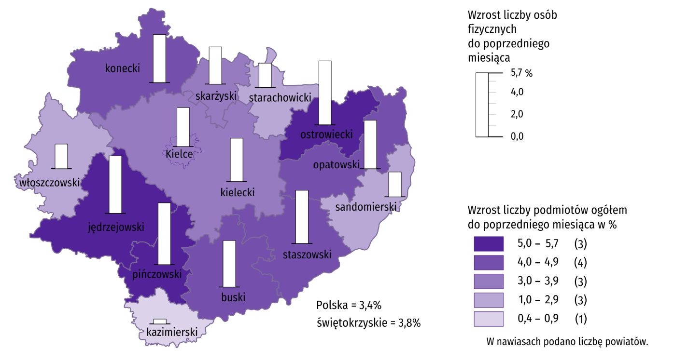
Stan w końcu miesiąca
Koniunktura gospodarcza
W lutym br. jedynie podmioty prowadzące działalność usługową w zakresie informacji i komunikacji oceniają koniunkturę korzystnie i znacznie lepiej niż przed miesiącem. W przypadku tej sekcji odnotowano największy wzrost wartości wskaźnika ogólnego klimatu koniunktury, o 17,5 w porównaniu ze styczniem br. W pozostałych obszarach działalności gospodarczej formułowano oceny negatywne i w większości zbliżone do wyrażonych w poprzednim miesiącu. Pogorszenie nastrojów jest widoczne w opinii wyrażonej przez jednostki świadczące usługi w zakresie zakwaterowanie i gastronomia – największy spadek wartości wskaźnika ogólnego klimatu koniunktury (o 9,7) w porównaniu ze styczniem br. W przypadku sekcji transport i gospodarka magazynowa oceny koniunktury są lepsze niż przed miesiącem.
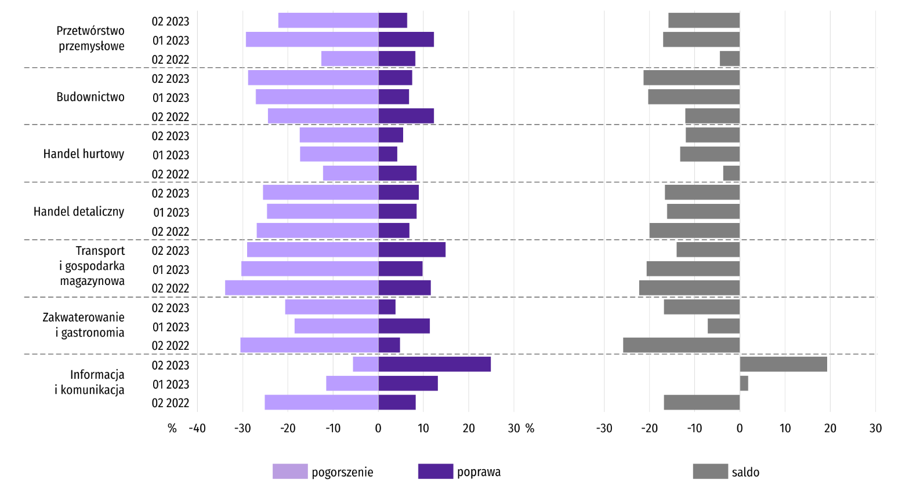
Wykres 15. Wskaźniki ogólnego klimatu koniunktury według rodzaju działalności (sekcje i działy PKD 2007)
Wyniki badania dotyczącego wpływu wojny w Ukrainie na koniunkturę gospodarczą
Pytania o wpływ wojny w Ukrainie
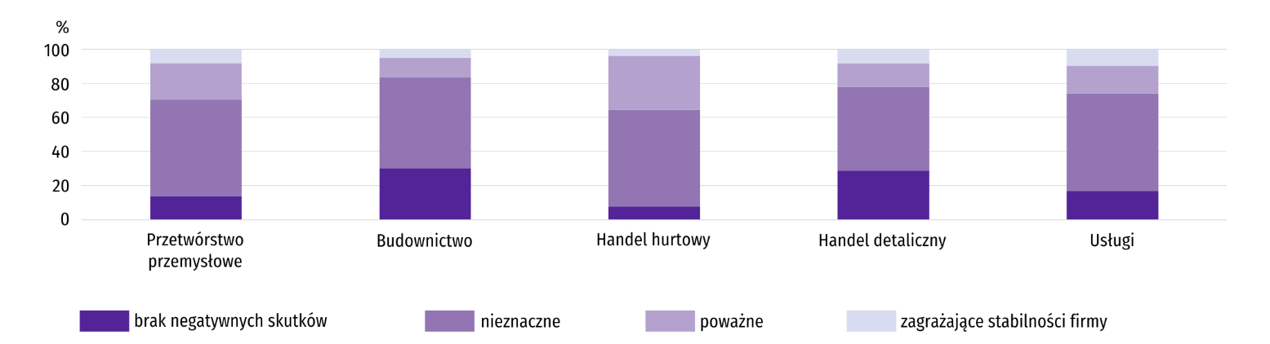
Pyt. 1. Negatywne skutki wojny w Ukrainie i jej konsekwencje dla prowadzonej przez Państwa firmę działalności gospodarczej będą w bieżącym miesiącu:
Wśród przedsiębiorców, którzy udzielili odpowiedzi w badaniu, we wszystkich sekcjach najczęściej pojawiały się zdania, że w lutym br. trwająca wojna stanowić będzie nieznaczne zagrożenie dla ich firm. Taką opinię wyrażało m.in. 57,0% podmiotów prowadzących działalność w usługach, 56,7% w handlu hurtowym oraz 56,5% w przetwórstwie przemysłowym. Największy odsetek przedsiębiorstw wskazujących, że wojna przyniesie poważne skutki wystąpił w handlu hurtowym (31,6%). Stosunkowo rzadkie były odpowiedzi, że wojna w Ukrainie zagrozi stabilności firmy. Najwięcej odnotowano ich w usługach (9,7%). Na brak negatywnych skutków wojny najczęściej wskazywano w budownictwie (30,2%).
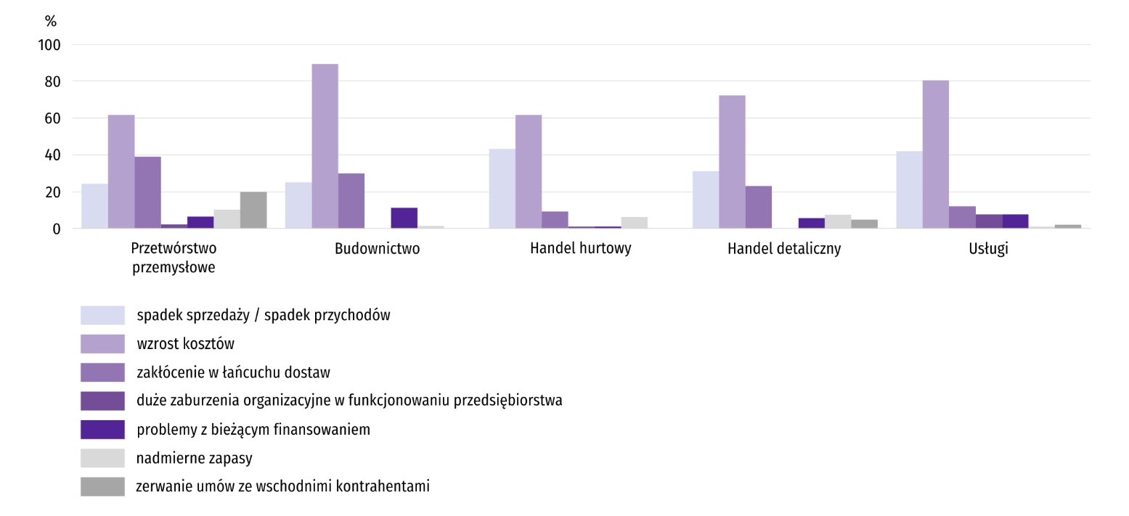
Pyt. 2. Z zaobserwowanych w ostatnim miesiącu negatywnych skutków wojny w Ukrainie najbardziej do Państwa firmy odnoszą się:
Przedstawiciele większości badanych rodzajów działalności, oceniając negatywny wpływ wojny w Ukrainie na działalność firmy najczęściej byli zdania, że powoduje ona wzrost kosztów. Najwyższy odsetek takich odpowiedzi odnotowano w: budownictwie (89,2%), usługach (80,5%) i handlu detalicznym (72,2%). Drugim najczęściej spotykanym negatywnym skutkiem wojny był spadek sprzedaży (przychodów). Najwyższy odsetek firm borykających się z tym problemem odnotowano w przedsiębiorstwach zajmujących się handlem hurtowym (43,2%) i w usługach (41,9%). Zakłócenia w łańcuchu dostaw najczęściej występowały w grupie podmiotów specjalizujących się w przetwórstwie przemysłowym (38,9%). Firmy prowadzące taką działalność borykały się również najczęściej z zerwaniem umów ze wschodnimi kontrahentami (20,0%) oraz z nadmiernymi zapasami (10,3%). Największy odsetek przedsiębiorstw mających problemy z bieżącym finasowaniem odnotowano w budownictwie (11,6%), a takich, w których wystąpiły duże zaburzenia organizacyjne w funkcjonowaniu przedsiębiorstwa – w usługach (7,6%).
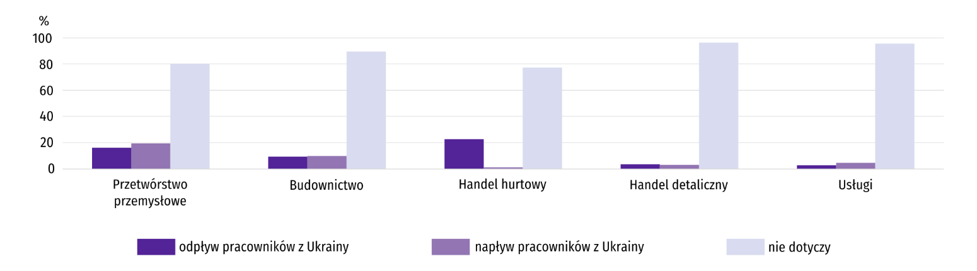
Pyt. 3. Jeżeli w Państwa firmie są zatrudnieni pracownicy z Ukrainy, to czy w związku z wojną w Ukrainie zaobserwowali Państwo w ubiegłym miesiącu:
W lutym 2023 r. odpływ pracowników z Ukrainy objął wszystkie badane rodzaje działalności. Podobnie jak przed miesiącem najczęściej obserwowany był w handlu hurtowym, w którym dotyczyło to 22,7% firm oraz w przetwórstwie przemysłowym (16,1%). Napływ pracowników z Ukrainy najczęściej zauważany był w przetwórstwie przemysłowym i w budownictwie (odpowiednio 19,4% i 9,8%).
Pytania o inwestycje
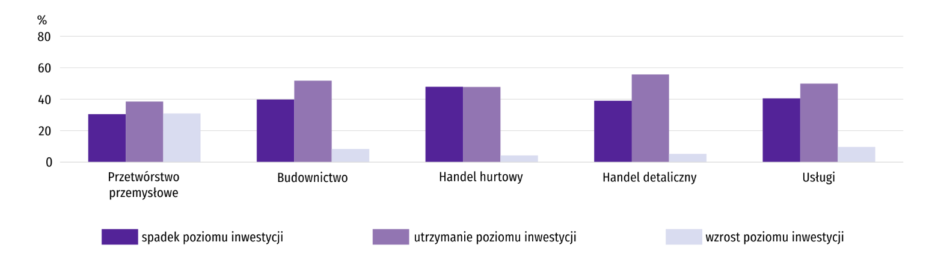
Pyt. 4. Jakie są Państwa aktualne przewidywania, co do poziomu inwestycji Państwa firmy w 2023 r. w odniesieniu do inwestycji zrealizowanych w 2022 r.?
W większości sekcji przedsiębiorcy najczęściej przewidywali utrzymanie poziomu inwestycji w 2023 r. w odniesieniu do zrealizowanych w 2022 r. Najwyższy odsetek takich firm odnotowano w handlu detalicznym (55,7%) i w budownictwie (51,8%). Jedynie w handlu hurtowym przedsiębiorcy najczęściej spodziewali się spadku inwestycji (47,9%, wobec 47,8% oczekujących ich utrzymania na poziomie z roku poprzedniego). Zdecydowanie najwyższy udział firm przewidujących wzrost poziomu inwestycji odnotowano w przetwórstwie przemysłowym (30,9%).
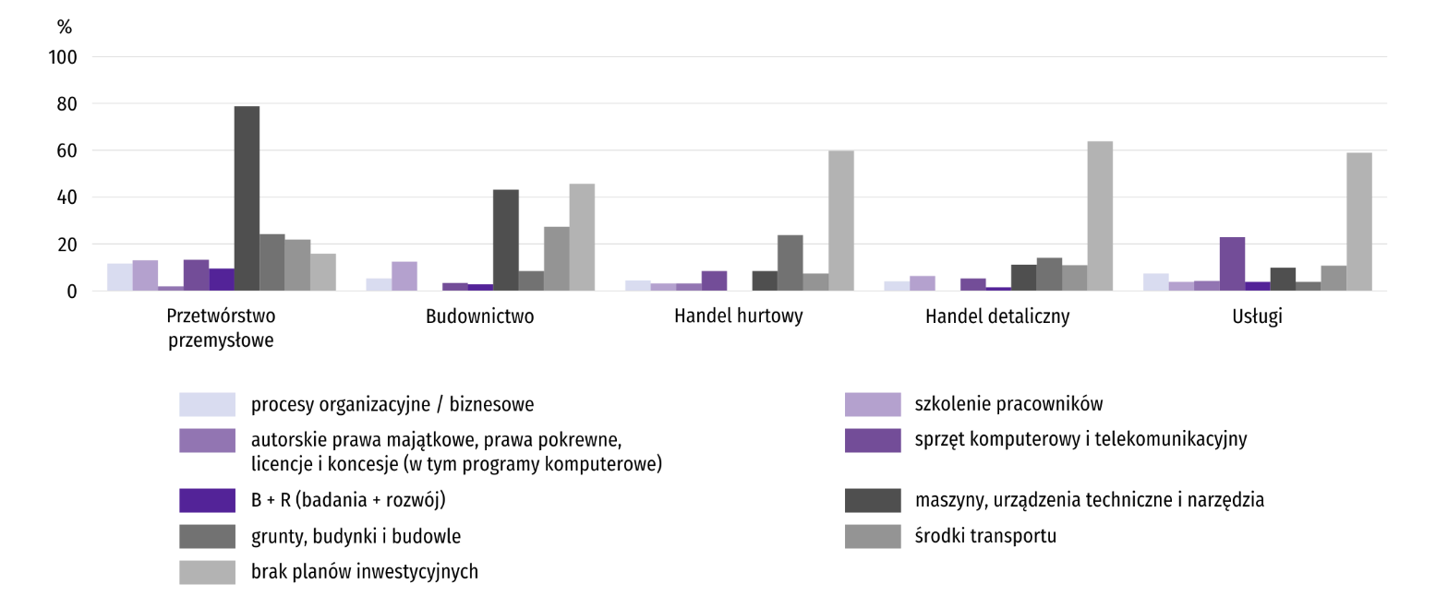
Pyt. 5. Jakie są główne kierunki inwestowania Państwa firmy w bieżącym roku?
Inwestycje najczęściej planowane były w przetwórstwie przemysłowym i w budownictwie. Na brak planów inwestycyjnych w bieżącym roku wskazało w tych sekcjach odpowiednio 15,8% oraz 45,7% przedsiębiorstw. Na przeciwnym biegunie znalazł się handel detaliczny, w którym 63,8% firm zadeklarowało brak planów inwestycyjnych.
W przetwórstwie przemysłowym i w budownictwie przedsiębiorcy najczęściej wybierali inwestycje w maszyny, urządzenia techniczne i narzędzia. Jako główny ten kierunek inwestowania wskazało odpowiednio 78,7% i 43,1% firm prowadzących taką działalność. Firmy przemysłowe i budowlane wyraźnie częściej niż pozostałe planowały również inwestycje w środki transportu (odpowiednio 21,8% i 27,4% badanych). W handlu hurtowym i w handlu detalicznym główny kierunek inwestycji stanowiły najczęściej grunty, budynki i budowle (odpowiednio 23,7% i 14,0%), natomiast w usługach – sprzęt komputerowy i telekomunikacyjny (22,8%).
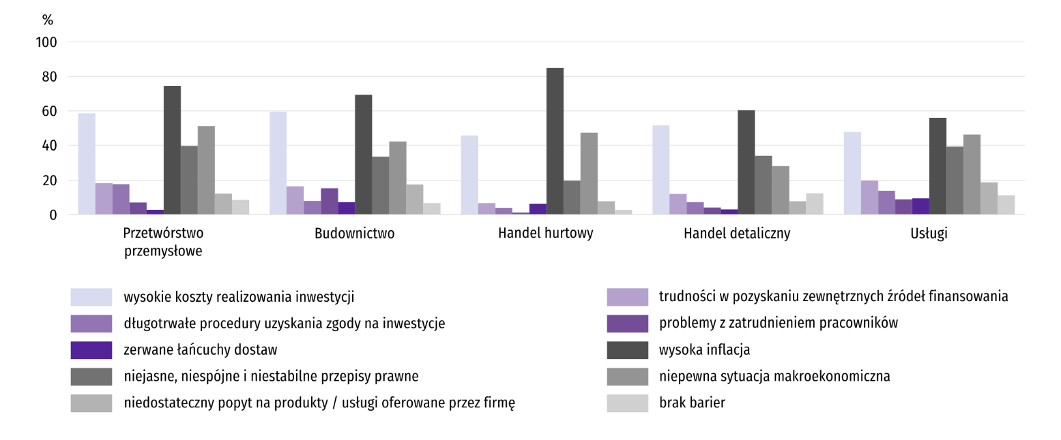
Pyt. 6. Które z poniższych barier w największym stopniu wpływają na skalę inwestycji Państwa firmy w bieżącym roku?
Wśród przedsiębiorców, którzy zdecydowali się odpowiedzieć na pytania dot. inwestycji najczęściej pojawiały się zdania, że w bieżącym roku na ograniczenie inwestycji w największym stopniu wpływa wysoka inflacja. Taką opinię wyraziła ponad połowa badanych we wszystkich analizowanych rodzajach działalności. Drugą najczęstszą przyczyną spadku inwestycji były wysokie koszty ich realizacji, na które wskazała m.in. większość przedsiębiorców zajmujących się budownictwem, przetwórstwem przemysłowym oraz handlem detalicznym. Często borykano się również z niepewną sytuacją makroekonomiczną (m.in. ponad 1/2 przedsiębiorstw zajmujących się przetwórstwem przemysłowym) oraz z niejasnymi, niespójnymi i niestabilnymi przepisami prawnymi (opinię taką wyraziło m.in. po prawie 40% firm przetwórstwa przemysłowego i usług).
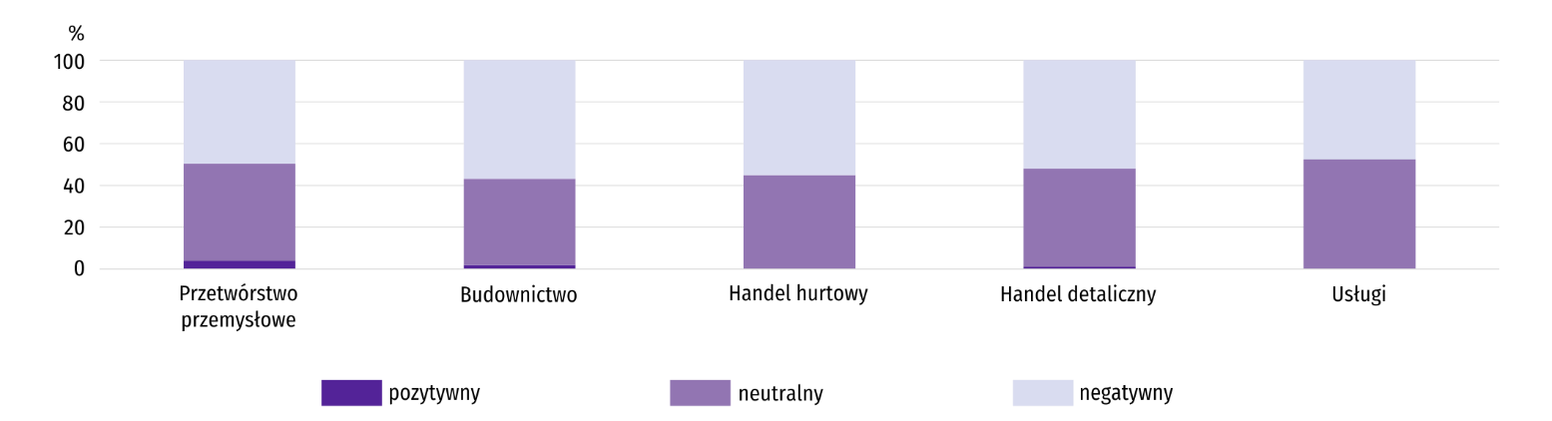
Pyt. 7. Jak bieżące zmiany sytuacji Państwa firmy oraz otoczenia rynkowego wpływają na skłonność do podejmowania inwestycji?
W większości badanych rodzajów działalności bieżące zmiany sytuacji firmy oraz otoczenia rynkowego wpływają negatywnie na skłonność do podejmowania inwestycji. Najwyższy odsetek firm, które udzieliły takiej odpowiedzi odnotowano w budownictwie i handlu hurtowym (odpowiednio 56,9% i 55,1%). Jedynie w usługach najwięcej firm (52,5%) wskazało, że bieżące zmiany sytuacji firmy oraz otoczenia rynkowego mają neutralny wpływ na skłonność do podejmowania inwestycji. We wszystkich badanych sekcjach niski był udział firm deklarujących, że zmiany te mają wpływ pozytywny. Najwięcej takich przedsiębiorstw odnotowano w przetwórstwie przemysłowym (niepełna 4%).

Dane dotyczące wyników badań koniunktury gospodarczej znajdują się na stronie https://zielonagora.stat.gov.pl/osrodki/osrodek-badan-koniunktury/obk-dane/.

Wybrane dane o województwie świętokrzyskim
Wyszczególnienie  A – 2022 r.  B – 2023 r. |  | 01 | 02 | 03 | 04 | 05 | 06 | 07 | 08 | 09 | 10 | 11 | 12
Przeciętne zatrudnienie w sektorze przedsiębiorstwª  (w tys. osób) | A | 123,3 | 123,4 | 123,9 | 124,6 | 124,2 | 124,1 | 124,3 | 123,6 | 123,2 | 122,6 | 122,4 | 121,9
 | B | 121,1
poprzedni miesiąc = 100 | A | 100,4 | 100,1 | 100,4 | 100,5 | 99,7 | 99,9 | 100,1 | 99,4 | 99,7 | 99,6 | 99,8 | 99,6
 | B | 99,3
analogiczny miesiąc poprzedniego roku = 100 | A | 101,0 | 100,6 | 101,0 | 101,8 | 101,1 | 100,9 | 100,7 | 100,2 | 99,8 | 99,2 | 98,9 | 99,3
 | B | 98,2
Bezrobotni zarejestrowani^{b} (w tys. osób) | A | 39,8 | 39,5 | 38,0 | 36,6 | 35,6 | 33,9 | 33,5 | 33,6 | 33,1 | 32,7 | 33,1 | 34,0
 | B | 36,3
Stopa bezrobocia^{bc} (w %) | A | 9,0 | 8,9 | 8,6 | 8,3 | 8,1 | 7,7 | 7,7 | 7,7 | 7,6 | 7,5 | 7,5 | 7,7
 | B | 8,2
Oferty pracy (zgłoszone w ciągu miesiąca) | A | 1817 | 3741 | 3581 | 2223 | 2338 | 2311 | 1938 | 2373 | 2347 | 2100 | 1866 | 975
 | B | 1548
Liczba bezrobotnych na 1 ofertę pracy^{b} | A | 24 | 15 | 13 | 17 | 14 | 15 | 17 | 14 | 13 | 15 | 16 | 29
 | B | 23
Przeciętne miesięczne wynagrodzenia brutto w sektorze przedsiębiorstwª (w zł) | A | 4966,20 | 4998,92 | 5354,42 | 5387,58 | 5392,73 | 5343,15 | 5602,95 | 5480,36 | 5598,50 | 5615,89 | 5736,98 | 5877,51
 | B | 5685,05
poprzedni miesiąc = 100 | A | 93,6 | 100,7 | 107,1 | 100,6 | 100,1 | 99,1 | 104,9 | 97,8 | 102,2 | 100,3 | 102,2 | 102,4
 | B | 96,7
analogiczny miesiąc poprzedniego roku = 100 | A | 107,0 | 108,5 | 111,0 | 113,7 | 114,2 | 112,7 | 112,3 | 112,4 | 114,6 | 113,7 | 112,9 | 110,8
 | B | 114,5
Wskaźnik cen:
towarów i usług konsumpcyjnych^{d}:
analogiczny okres poprzedniego roku = 100 | A | . | . | 110,3 | . | . | 115,5 | . | . | 118,1 | . | . | .
 | B | .
a W przedsiębiorstwach, w których liczba pracujących przekracza 9 osób. b Stan w końcu okresu. c Udział zarejestrowanych bezrobotnych w cywilnej ludności aktywnej zawodowo, szacowanej na koniec każdego miesiąca. d W kwartale.
Wybrane dane o województwie świętokrzyskim (cd.)
Wyszczególnienie  A – 2022 r.  B – 2023 r. |  | 01 | 02 | 03 | 04 | 05 | 06 | 07 | 08 | 09 | 10 | 11 | 12
Wskaźnik cen (dok.):
skupu ziarna zbóż:
poprzedni miesiąc = 100 | A | 97,0 | 95,8 | 117,9 | 105,6 | 105,0 | 97,3 | 94,3 | 100,1 | 105,3 | 97,0 | 100,3 | 95,2
 | B | 93,0
analogiczny miesiąc poprzedniego roku = 100 | A | 150,3 | 140,0 | 159,8 | 167,3 | 175,1 | 162,4 | 165,8 | 166,1 | 172,8 | 152,5 | 130,7 | 108,7
 | B | 104,3
skupu żywca rzeźnego wołowego (bez cieląt):
poprzedni miesiąc = 100 | A | 107,8 | 98,9 | 105,1 | 118,3 | 103,1 | 91,8 | 95,2 | 107,7 | 96,5 | 101,3 | 100,7 | 95,3
 | B | 103,9
analogiczny miesiąc poprzedniego roku = 100 | A | 141,7 | 138,9 | 145,2 | 170,6 | 171,6 | 149,2 | 144,8 | 151,2 | 147,1 | 135,5 | 140,0 | 120,6
 | B | 116,3
skupu żywca rzeźnego wieprzowego:
poprzedni miesiąc = 100 | A | 95,7 | 94,8 | 156,3 | 103,3 | 95,7 | 104,3 | 103,0 | 107,4 | 106,0 | 91,4 | 102,3 | 103,5
 | B | 97,9
analogiczny miesiąc poprzedniego roku = 100 | A | 113,5 | 99,6 | 124,7 | 132,4 | 123,2 | 129,5 | 139,9 | 144,9 | 174,7 | 167,2 | 176,0 | 165,9
 | B | 169,8
Relacje cen skupuª żywca wieprzowego do cen  targowiskowych żyta | A | 5,0 | 4,3 | 6,0 | 5,6 | 5,6 | 5,7 | 6,0 | 6,4 | 6,2 | 5,7 | 5,6 | 6,1
 | B | 6,1
Produkcja sprzedana przemysłu^{b} (w cenach stałych):
poprzedni miesiąc = 100 | A | 76,6 | 112,5 | 134,8 | 86,2 | 101,2 | 99,7 | 94,8 | 97,7 | 108,3 | 93,2 | 111,9 | 92,7
 | B | 88,3
analogiczny miesiąc poprzedniego roku = 100 | A | 110,8 | 116,1 | 124,9 | 116,6 | 117,3 | 111,9 | 109,2 | 112,5 | 110,9 | 103,3 | 104,7 | 98,0
 | B | 112,9
Produkcja budowlano-montażowa^{b} (w cenach bieżących):
poprzedni miesiąc = 100 | A | 31,7 | 86,2 | 210,8 | 82,7 | 124,6 | 123,8 | 82,0 | 148,7 | 83,3 | 146,0 | 73,5 | 111,9
 | B | 42,5
analogiczny miesiąc poprzedniego roku = 100 | A | 151,7 | 172,1 | 176,9 | 174,0 | 132,2 | 134,5 | 154,4 | 181,8 | 138,8 | 174,0 | 108,1 | 89,6
 | B | 120,3
a Ceny bieżące bez VAT. b W przedsiębiorstwach, w których liczba pracujących przekracza 9 osób.
Wybrane dane o województwie świętokrzyskim (dok.)
Wyszczególnienie  A – 2022 r.  B – 2023 r. |  | 01 | 02 | 03 | 04 | 05 | 06 | 07 | 08 | 09 | 10 | 11 | 12
Mieszkania oddane do użytkowania (od początku roku) | A | 429 | 737 | 1155 | 1579 | 2047 | 2453 | 2660 | 2974 | 3312 | 3621 | 3942 | 4399
 | B | 414
analogiczny okres poprzedniego roku = 100 | A | 170,9 | 136,0 | 95,5 | 89,0 | 99,7 | 104,5 | 98,0 | 98,6 | 98,9 | 99,6 | 96,3 | 97,2
 | B | 96,5
Sprzedaż detaliczna towarówª (w cenach bieżących):
poprzedni miesiąc = 100 | A | 78,7 | 110,4 | 118,9 | 101,5 | 103,2 | 92,7 | 107,0 | 107,2 | 97,6 | 97,6 | 96,6 | 112,8
 | B | 78,2
analogiczny miesiąc poprzedniego roku = 100 | A | 111,2 | 120,9 | 122,6 | 126,8 | 126,7 | 116,4 | 122,0 | 127,0 | 119,8 | 114,5 | 115,6 | 119,4
 | B | 118,6
Wskaźnik rentowności obrotu w przedsiębiorstwach^{b}:
brutto^{c} (w %) | A | . | . | 7,4 | . | . | 6,8 | . | . | 4,8 | . | . | .
 | B | .
netto^{d} (w %) | A | . | . | 6,2 | . | . | 5,7 | . | . | 4,0 | . | . | .
 | B | .
Nakłady inwestycyjne przedsiębiorstw^{b} (w tys. zł; ceny bieżące) | A | . | . | 407250 | . | . | 727861 | . | . | 1238508 | . | . | .
 | B | .
analogiczny okres poprzedniego roku = 100 (ceny bieżące) | A | . | . | 115,9 | . | . | 114,2 | . | . | 116,9 | . | . | .
analogiczny okres poprzedniego roku = 100 (ceny bieżące) | B | .
Podmioty gospodarki narodowej^{e} w rejestrze REGON (stan w końcu okresu) | A | 123919 | 124026 | 124232 | 124386 | 124850 | 125507 | 126067 | 126300 | 126560 | 126871 | 127005 | 126930
 | B | 126965
w tym spółki handlowe | A | 8110 | 8158 | 8225 | 8247 | 8297 | 8343 | 8370 | 8414 | 8424 | 8458 | 8482 | 8512
 | B | 8562
w tym z udziałem kapitału zagranicznego | A | 525 | 514 | 520 | 527 | 527 | 534 | 548 | 548 | 542 | 548 | 549 | 551
 | B | 552
a W przedsiębiorstwach, w których liczba pracujących przekracza 9 osób. b W przedsiębiorstwach, w których liczba pracujących przekracza 49 osób; dane są prezentowane narastająco. c Relacja wyniku finansowego brutto do przychodów z całokształtu działalności. d Relacja wyniku finansowego netto do przychodów z całokształtu działalności. e Bez osób prowadzących gospodarstwa indywidualne w rolnictwie.

W przypadku cytowania danych Głównego Urzędu Statystycznego prosimy o zamieszczenie informacji: „Źródło danych GUS”, a w przypadku publikowania obliczeń dokonanych na danych opublikowanych przez GUS prosimy o zamieszczenie informacji: „Opracowanie własne na podstawie danych GUS”.

Opracowanie merytoryczne:  Urząd Statystyczny w Kielcach  p.o. Dyrektor Ewa Tomczyk  Tel: 41 249 96 02 | Rozpowszechnianie:  Informatorium Statystyczne  Tel: 41 249 96 23

 | kielce.stat.gov.pl |  | @Kielce_STAT |  | @UrzadStatystycznyKielce

Powiązane opracowania
Sytuacja społeczno-gospodarcza kraju
Sytuacja społeczno-gospodarcza województw
Biuletyn Statystyczny GUS
Biuletyn Statystyczny województwa świętokrzyskiego

Temat dostępny w bazach danych
Bank Danych Lokalnych (BDL)
Dziedzinowe Bazy Wiedzy (DBW)

Ważniejsze pojęcia dostępne w słowniku
Pojęcia stosowane w statystyce publicznej

Przeciętne wartości temperatur i opadów obliczono jako średnie arytmetyczne przeciętnych miesięcznych wartości z dwóch stacji hydrologiczno-meteorologicznych Instytutu Meteorologii i Gospodarki Wodnej zlokalizowanych w Kielcach i Sandomierzu.
Dane pozyskiwane są w cyklu miesięcznym i mogą ulec zmianie po opracowaniu kwartalnych danych ostatecznych.
Dotyczy osób prawnych, jednostek organizacyjnych niemających osobowości prawnej oraz osób fizycznych prowadzących działalność gospodarczą (bez osób fizycznych prowadzących gospodarstwa indywidualne w rolnictwie).
Badanie zostało przeprowadzone od 1 do 10 dnia bieżącego miesiąca na próbie jednostek przemysłowych, budowlanych, handlowych i usługowych. Pytania zostały podzielone na dwie sekcje – pytań dotyczących wpływu wojny w Ukrainie na koniunkturę gospodarczą oraz pytań dotyczących inwestycji. Odpowiedzi na cały dodatkowy blok pytań są udzielane na zasadzie dobrowolności. W poniższej tabeli we wszystkich pytaniach prezentowany jest procent (ważony) odpowiedzi respondentów na dany wariant. Dane zostały zagregowane zgodnie z metodologią agregacji (ważenia) stosowaną standardowo w badaniu koniunktury gospodarczej.

